INICIO BOOTSTRAP:

Class Container:

ROWS:
Colapsa cuando es menor de el tamaño que acepta a 12.
class row:{
Col-xxl-4: 4 columnas para tamaño xxl.
Col-xl-4: 4 columnas para tamaño xl.
Col-xl-4: 4 columnas para tamaño lg.
Col-xl-4: 4 columnas para tamaño md.
Col-xl-4: 4 columnas para tamaño sm.
Col-4: 4 columnas para tamaño estandard
}
Ej:
1 col | 2 col | 3 col | 4 col | 5 col | 6 col | 7 col | 8 col | 9 col | 10 col | 11 col | 12 col
xxl
xl
lg
md
sm

Tamaños:
→ xxl =^1400 px

Hacer que 3 columnas, para xl se colapse en 3 columnas, para las 2 primeras que ocupen 6col y la tercera que ocupe 12 col
Para XXL:
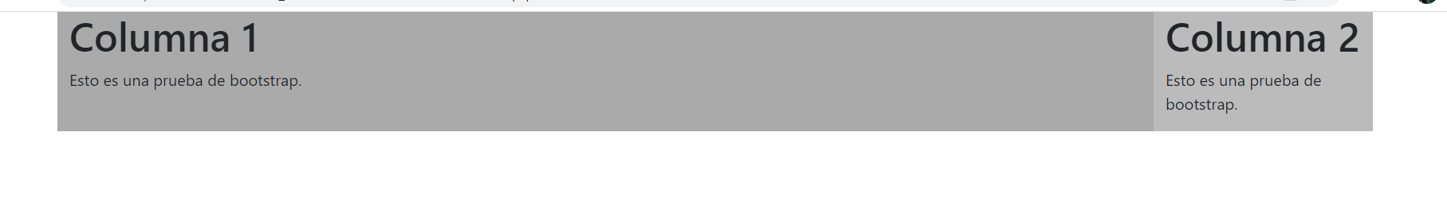
- Funcionamiento de columnas para cada tamaño
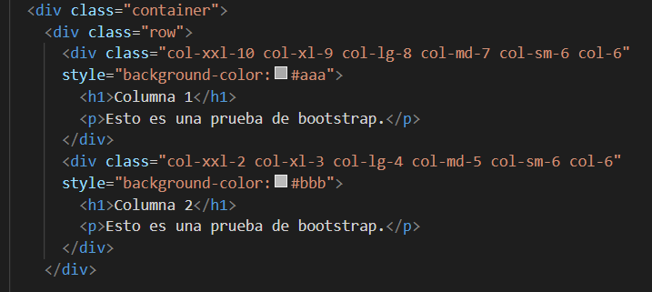
Anexo 2:

Class Container-fluid
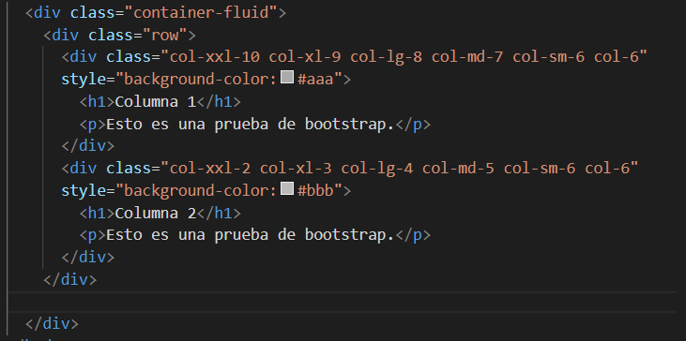
-La diferencia es que ocupa todo, sin margenes en el navegador, en container se dejan margenes
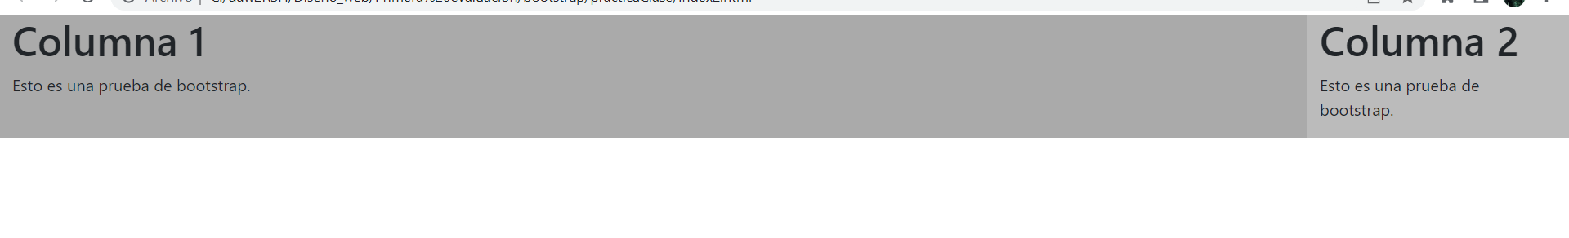
Anexo 3;

-
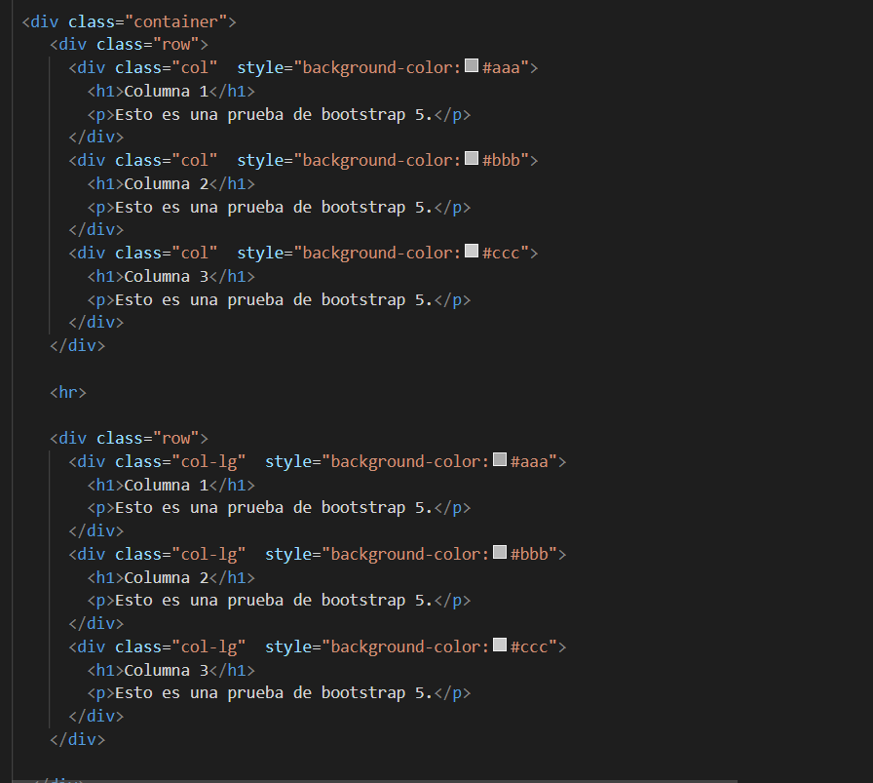
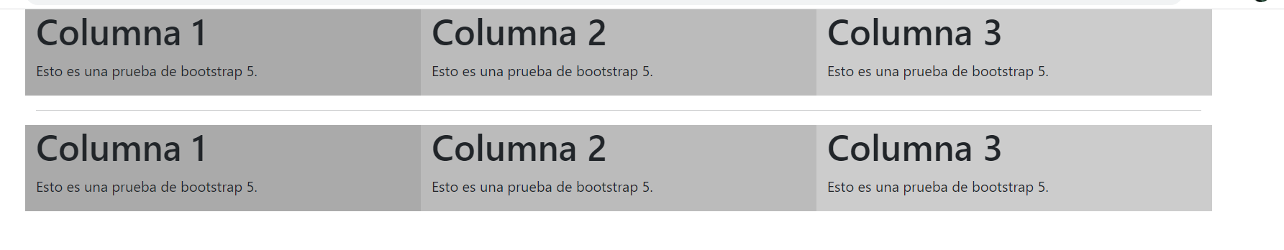
-En tamaño 1280

-Bajando de 990px

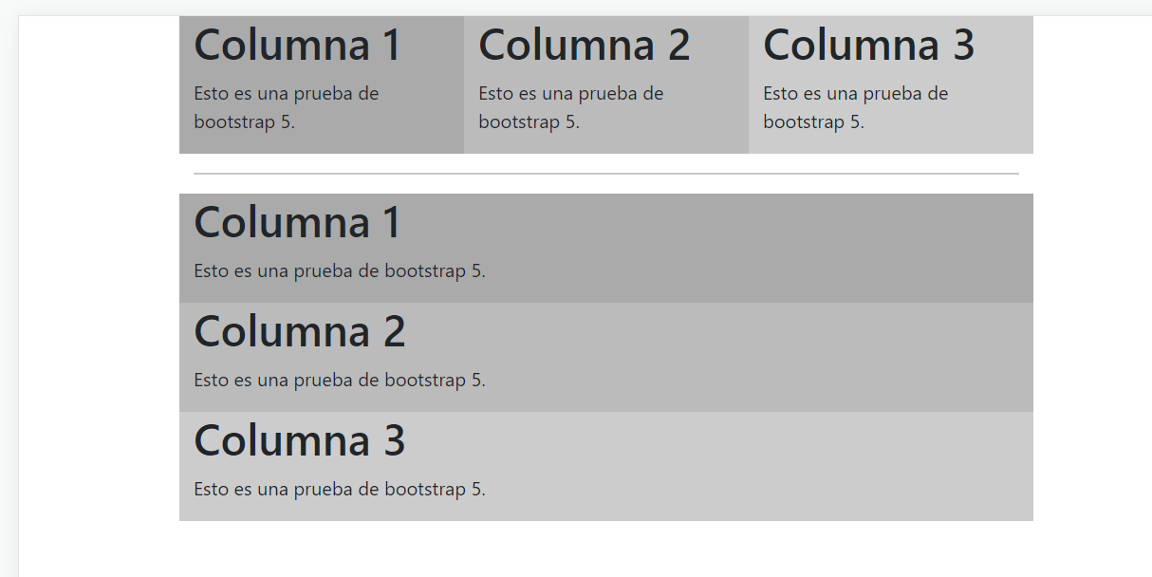
Anexo 4:
Con col auto pasa lo siguiente:
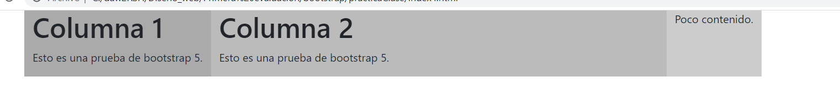
-Por esto lo mejor sería especificar

Anexo5:
-Codigo

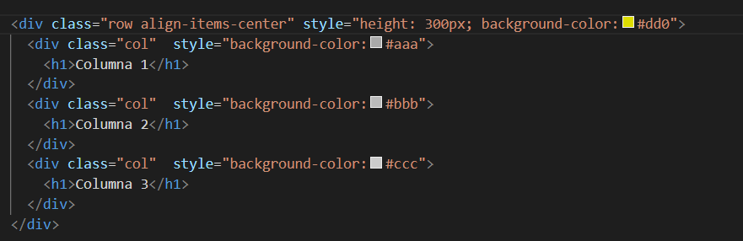

align-items-start
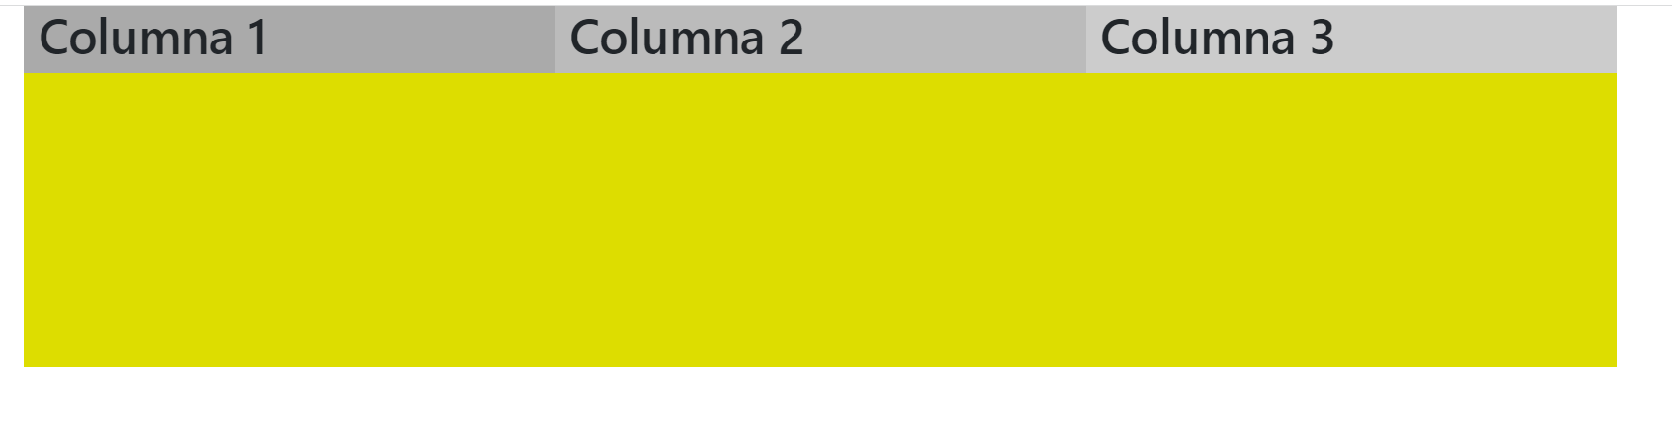
align-items-center
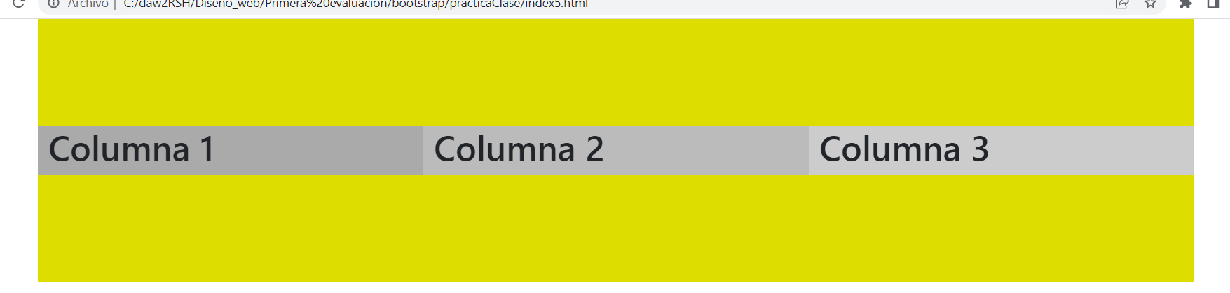

Anexo5b:
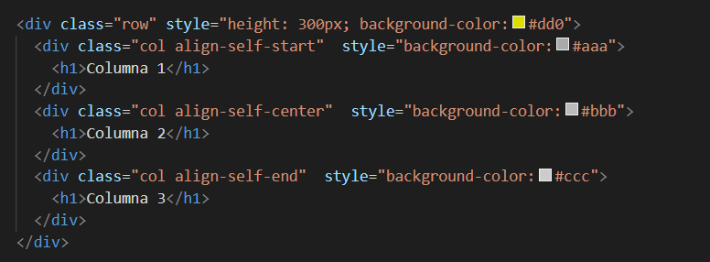
-
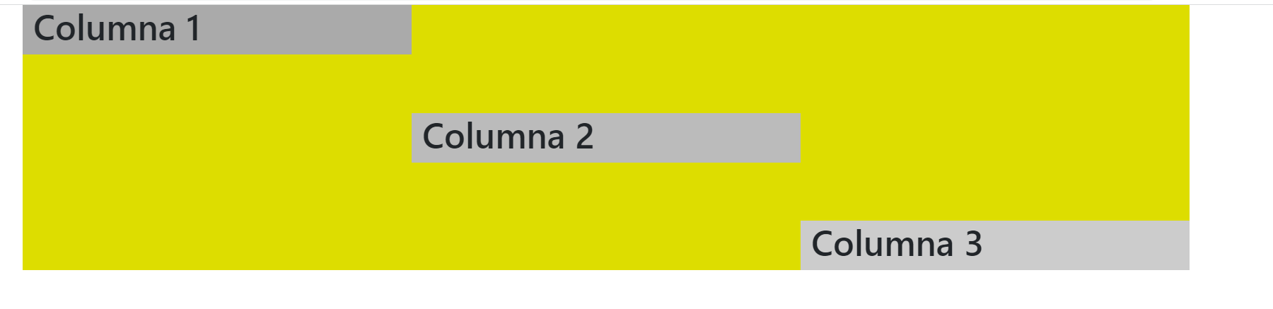
Anexo6:

Anexo7:

Anexo8:

